2016届天津市高三12月摸底历史试题
第I卷 选择题（44分）
- “其制两柄上弯，高可三尺------其所盛种粒，各下通足窍，仍旁加两猿，可容一牛，用一人牵，旁一人执耧，，且行且摇，，种乃自下。”这段话描述的农具是：
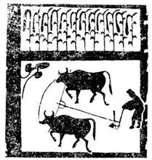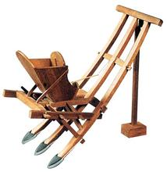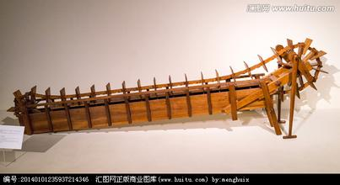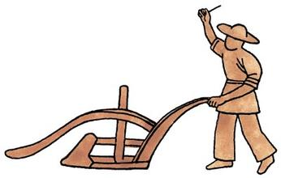
A B C D
- 秦汉时期设置朝议制度，凡遇军国大事，皇帝往往“下其议”于群臣，议定的结果，通常由宰相领衔上奏，最后必须经皇帝裁决，方能施行。这一制度：
A 表明军国大事最终由朝臣决议 B 反映了皇权与相权的矛盾
C 起到了限制、监督皇权的作用 D 有利于皇帝决策时集思广益
- 维多里诺是14--15世纪意大利的教育家，他奉行“身心发展并重”的教育思想，注重发展学生个性，重视骑马、剑术、舞蹈、游泳等方面的能力培养，，他还要求学生研读古罗马作品和基督教作品，视之为道德教育的重要内容。这反映出
A人文主义的教育理念 B 宗教制约着教育发展
C教育摆脱了宗教束缚 D文艺复兴尚未影响教育领域
- 茶叶于1650年前后引进英国时，，是一种贵族享用的奢侈品，每磅售价6至10英镑，相当于一个男仆年工资2倍左右，然而一个世纪后，饮茶逐渐在英国城乡各阶层中普及， 茶叶成为英国人不可缺少的普通消费品。引起这一变化的主要原因是：
A中国茶叶产量大增 B 英国颁布《航海条例》
C世界贸易较大发展 D英国工业革命开始
- 天津开埠后，直隶顺德府（今河北邢台）农民开始在农闲时结伙赴陕甘蒙等地贩运皮毛，东去春回，到20世纪初，收购的皮毛除大量的转运到天津供出口外，部分生皮在顺德加工成皮袄、皮褥等向国内销售。在皮毛运销和加工业带动下，从事非农业生产的人越来越多，这一现象主要说明
A中国内地农村经济市场化程度提高 B近代天津是北方重要港口城市
C外国资本主义全面冲击中国传统经济 D中国农村的自然经济开始解体
- 历史学家金冲及论述说，孙中山曾提出“耕者有其田”的口号，但国民党当政后并没有实行这一政策。20世纪30年代时，中国广大农村仍然是半数以上土地掌握在不足人口总数10% 的地主富农手中，中国共产党发动土地革命，使数百万无地少地农民获得土地，其实质是
A调动农民参加革命的积极性 B 消灭封建土地私有制
C 巩固根据地红色政权 D推动根据地农业发展
- 右图为美国特种部队游奇兵75团的徽章，徽章下方有国民革命军“青天白日”图案和“缅甸之星”标志，这一设计最能体现的史实是
A美国支持国民党军队打内战 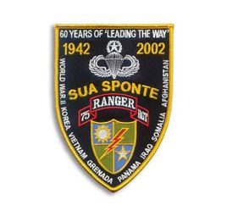
B美国多次发动侵略战争
C 二战期间中美合作抗日
D美国远征军入缅作战

- 天津经济技术开发区（泰达）是20世纪80年代国务院批准设立的首批国家级开发区之一，在全国国家级开发区、工业园区投资环境评价中，天津开发区已经连续多年位居首列。当初设立的主要目的是
A服务于天津自由贸易区的建设 B 推动经济体制的改革不断深化
C引进外资，生产高新技术产品或出口产品 D加强天津对内地的辐射作用
- 美国有一位企业家哈默博士，年轻时曾与列宁领导的苏俄交往，进行贸易活动，年老时应邓小平邀请，来中国投资公司，，哈默之所以能这样做，在于
A苏俄、中国都实行开放政策 B 苏俄、中国都与美国保持友好关系
C苏俄、中国都愿意发展资本主义 D哈默敢于冲破美国政府的阻挠
- 对比下列两幅图片，可以看出近三十年：
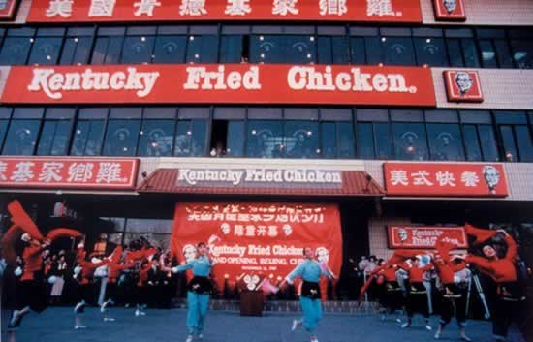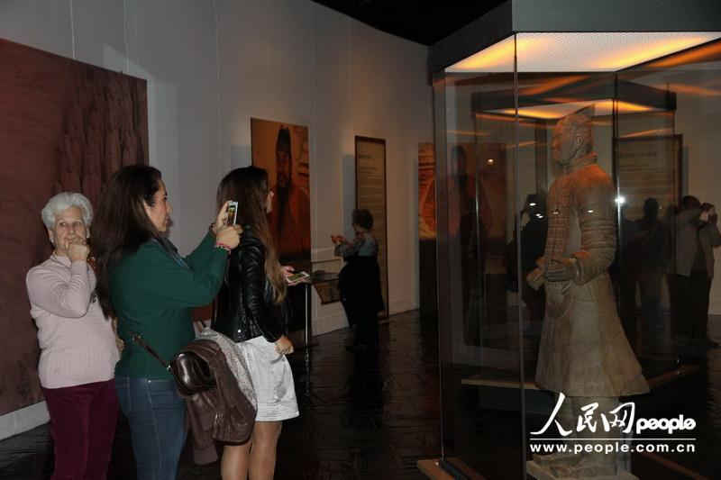
1987年中国大陆第一家肯德基餐厅在北京开业 2013年西班牙马德里街头兵马俑巡展广告灯箱
①市场经济体制影响加深 ②东西方文化融为一体
③中国国际影响力增强 ④国际性交流范围扩大
A①② B①④ C ②③ D③④
- 一战后，远离欧洲的日本对德宣战，在对德通牒和战后诏书中，日本声称是为了“永保东亚和平”及“维护日英同盟的利益”日本首相发表演说，强调日本参战是对德国鼓动干涉还辽的复仇战，这些行为：
A反映了德日矛盾的激化 B意在掩盖参战意图
C维护了英日同盟的利益 D力图保护东亚和平

第II卷（56分）
- （22分）古代中国和古代罗马相距遥远，，然而两者的历史发展可做一些比较。阅读材料，回答下列问题：
历史时期 | 古代中国 | 古代罗马
①公元前5世纪----前4世纪 | 秦国商鞅变法（前356年） | 罗马制定《十二铜表法》（前451年）
②公元前3世纪 | 秦始皇统一中国（前221年） | 罗马统一意大利（前270年）
③公元前2世纪---公元2世纪 | 西汉、东汉王朝强盛时期  （前202年---公元184年） | 罗马强盛时期  (公元前201年---公元192年）
④公元3世纪 | 汉末混乱，三国鼎立（184--280）西晋统一王朝（280--316） | 罗马“三世纪危机”（192--284）罗马帝国中兴（284---336年）
⑤公元4世纪 | 北方少数民族南下中原  东晋南迁（317--420年）  北方十六国时期（308---439） | 罗马帝国首都东迁（330年）  日耳曼人入侵（375年起）  罗马帝国东西分裂（395年）
⑥公元5--6世纪 | 南北朝对峙（420---589年）  隋朝再次统一中国（589年） | 西罗马帝国灭亡  欧洲日耳曼人小国林立

----------吴于厪、齐世荣主编《世界史》，白寿彝主编《中国通史》
- 依据材料，概括①至⑤各个时期古代中国和古代罗马的历史特征（7分）
〖参考答案〗历史特征：①公元前5世纪----前4世纪时期，两国都出现了法律为先导的社会变革。②公元前3世纪，两国都完成了统一。③公元前2世纪---公元2世纪，两国都达到了强盛时期。④公元3世纪两国都经历了长达百年的内乱、统治危机以及出现了结束危机的短暂统一安定的局面。⑤公元4世纪，两国都面临着外族入侵、迁都和国家分裂。

- 比较①至⑤时期两国历史发展的特征，你发现什么现象？再比较其历史轨迹及变化节奏，你又有什么发现？在此基础上，你有何进一步的理论认识?(8分）
〖参考答案〗现象：两国在几乎同一时期都处于相似的国家的统一与分裂、强盛与衰落的的现象。
发现：历史轨迹看，两国都出现了国家的分裂与统一交替延续的轨迹。
变化节奏上看，长期统一与暂时分裂。
认识：统一是主流，分裂是支流；分裂中也孕育着统一的因素。

（3）第⑥时期中国和欧洲的历史走向有何不同？试从制度层面分析中国出现这一走向的主要原因（7分）
〖参考答案〗不同：中国在6世纪实现了再次统一，而欧洲维持了分裂局面。
制度原因：古代中国从秦朝建立起了专制主义中央集权制度并为古代后世王朝延续，突出具有的皇权至上和中央集权两大制度特点有利于统一。

- （18分）阅读材料，回答问题：
材料一：
1834年清廷官员至英国使臣律劳卑广州住处商谈贸易问题，双方在各自应处的座位、方向、次序等问题上发生了严重分歧，中方要求将自己的座位安排在会见大厅的北面(上席），英方则坚持将自己的座位置于大厅北面主席的突出位置，两者争执不下，商谈未能进行。
-----------摘编自王开玺《隔膜、冲突与趋同-----清代外交礼仪之争透析》
- 材料一中，中英双方争执的内容是什么？反映了清代官员怎样的心态？结合所学知识，分析英国使臣所持态度的国内背景。（6分）
〖参考答案〗争执内容：中英双方商谈时双方的应处座位、方向、次序（孰为上席）。
心 态： 天朝上国。
国内背景：政治上君主立宪制度的建立；经济上工业革命的深入开展，急需打开中国市场；“日不落帝国”的建立与军事上的坚船炮利，对外殖民扩张。

材料二：
1901年，虽经李鸿章讨价还价，清王朝仍被迫接受西方外交使团的礼仪要求，将外国使团觐见清帝的礼仪说帖，作为《辛丑条约》的附件十九，其中规定：外国使臣递交国书时，清帝须派高于王公规格的轿子往来使馆迎送，同时派军队保护；清帝款宴各国使臣应自皇宫大殿内举行，并躬亲入座。
---------------摘编王开玺《隔膜、冲突与趋同-----清代外交礼仪之争透析》
- 材料二反映了中国怎样的外交地位？试从国际背景分析其原因。（6分）
〖参考答案〗外交地位：被动、屈辱、不平等。
国际背景：19世纪末20世纪初，主要的资本主义国家进入了垄断资本主义
（帝国主义阶段），加进了对中国等殖民地和半殖民地的侵略。
材料三：
二战结束后，接受日本投降签字国家的顺序是美、中、英、苏、澳、加、法、荷等。1946年5月，在审判日本战犯的远东国际法庭上，最初法官次序排位是以美、英、苏、中、法为序，经过中国法官（梅汝璈）的积极斗争，最终法官席次依照日本投降书上受降签字顺序排列，必须认识到，在国际场合争席位，争排场，实际上关系到国家的地位与尊严。

-------------摘自梅汝璈《远东国际军事法庭》

- 材料三中，梅汝璈在远东国际军事法庭斗争的依据是什么？结合所学知识加以分析。
（4分）
〖参考答案〗依据：中国的抗日战争是世界反法西斯战争的重要组成部分，中国战场是抵抗日本法西斯的主要战场，牵制了大部分日军，为世界反法西斯战争做出了巨大的民族牺牲，理应按照在日本投降书上签字顺序排列。
（4）综上，你认为哪些因素可影响国家外交地位的变化（2分）
〖参考答案〗因素：国家实力、外交政策等

- （16分)阅读材料，回答问题：
材料一：
孔子极力倡导仁人君子之道，从理想人格的意义讲，孔子所谓的仁人君子不仅应关切个人道德品格修养，具备忠信、孝悌、克己、好学、知勇、仁恕等诸美德，而且更应怀抱经世济民的情怀，“老老安之，朋友信之，少者怀之”“修己以安人”“修己以安百姓”。
---------林存光《孔子新论》
- 材料一中，孔子心目中的“仁人君子”应具备怎样的品德？结合所学知识，，简述孔子的政治抱负。（6分）
〖参考答案〗品德：忠信等个人美德和经世济民的家国情怀。
政治抱负：恢复周礼和等级秩序；以德治国，反对苛政与任意刑杀。

材料二：
君子之为学也,非利己而已也,有明道淑人之心,有拨乱反正之事；知天下之势之何以流极而至于此,则思起而有以救之。
“近世号为通经者,大都皆口耳之学,无得于心,既无心得,尚安望其致用哉？
--------顾炎武《顾亭林诗文集》
- 材料二中，顾炎武提倡的治学目的是什么？他的学术实践在当时有何意义？（4分）
〖参考答案〗目的：经世致用。
意义：崇实致用的学风和锲而不舍的学术实践，开一代朴实学风之先河。

- 上述两位思想家的主张有何共同点？结合当今时代，谈谈你的认识。（6分）
〖参考答案〗共同点：都强调了为学为人应有家国情怀，以天下苍生百姓为重。
认识：我们当今正处于实现中国梦、民族伟大复兴的关键时期，应当抛弃利己为己主义，要有兼济天下的抱负和为国家为民族奋斗的精神。



